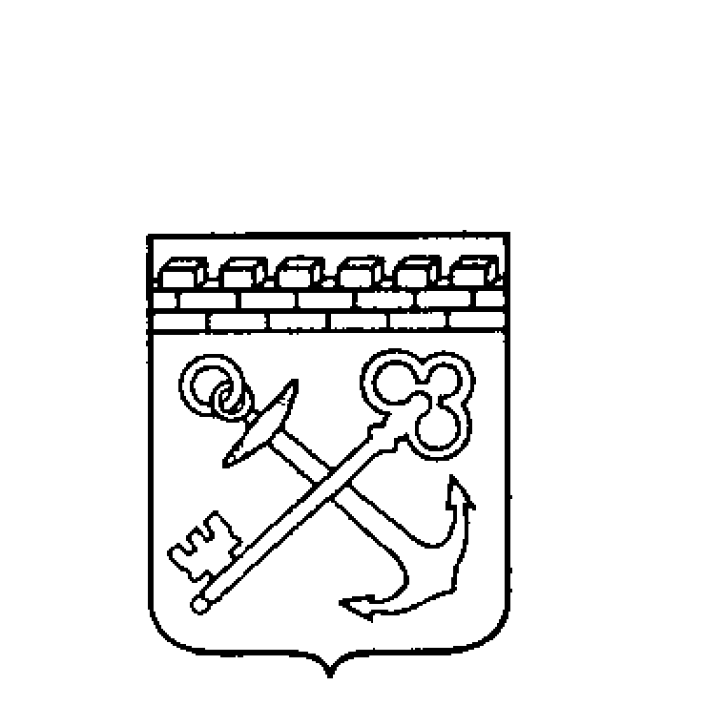

АДМИНИСТРАЦИЯ ГУБЕРНАТОРА
ЛЕНИНГРАДСКОЙ ОБЛАСТИ

комитет
по МЕСТНОМУ САМОУПРАВЛЕНИЮ,
МЕЖНАЦИОНАЛЬНЫМ И МЕЖКОНФЕССИОНАЛЬНЫМ ОТНОШЕНИЯМ

191311, Санкт-Петербург, Суворовский пр.,67
Для телеграмм: Санкт-Петербург, 191311
Тел.: (812) 539-52-33
Тел. / факс: (812) 539-52-52
e-mail:msu@lenreg.ru

__________________________ № _____________________

На № ____________________ от ______________________

Главам администраций
муниципальных районов
и городского округа
Ленинградской области

Уважаемые коллеги!

В соответствии с письмом Секретариата Организации Договора о коллективной безопасности, предусмотрена трансляция фильма документального фильма «Союзники ОДКБ – 30 лет на страже коллективной безопасности» хронометражем 52 минуты на русском и английском языках в качестве FullHD.
Прошу поддержать проект и организовать распространение данного фильма на официальных сайтах и в социальных сетях администраций муниципальных образований Ленинградской области.
Ознакомиться с документальным фильмом можно по ссылке https://odkb-csto.org/videogallery/soyuzniki-odkb-30-let-na-strazhe-kollektivnoy-bezopasnosti-proizvodstvo-telekanala-rt-po-zakazu-sekr/#loaded.
Координатор проекта – пресс-секретарь ОДКБ Зайнетдинов Владимир Фаридович, тел. +7-495-795-27-10, e-mail: odkb-pressa@gov.ru

С уважением,
Председатель комитета Л.В. Бурак

Исп. Шевнина О.В.
8(812) 539-43-95

